MENTORAT ÉTUDIANT - École de science infirmière

Le mentorat étudiant a comme objectif principal de faciliter l’intégration et l’adaptation à la vie universitaire des nouvelles personnes étudiantes. Dès le début de la session universitaire, vous serez jumelé.es à l’une des étudiantes-mentors en science infirmière.
« Nous serons contentes de partager nos expériences avec vous, incluant les succès et difficultés académiques. Nous pourrons vous aider à vous préparer pour les événements imprévisibles qui se présenteront au courant de votre parcours personnel, académique ou professionnel. Nous allons correspondre régulièrement avec vous soit par téléphone, par courriel ou en personne dans le but de répondre à vos questions, vous transmettre divers renseignements ou encore pour vous diriger vers les ressources et les services, au besoin. »
INFORMATION : www.umoncton.ca/umcm-reussite/mentorat

Catherine Albert, Science infirmière, 3e année eca5114@umoncton.ca
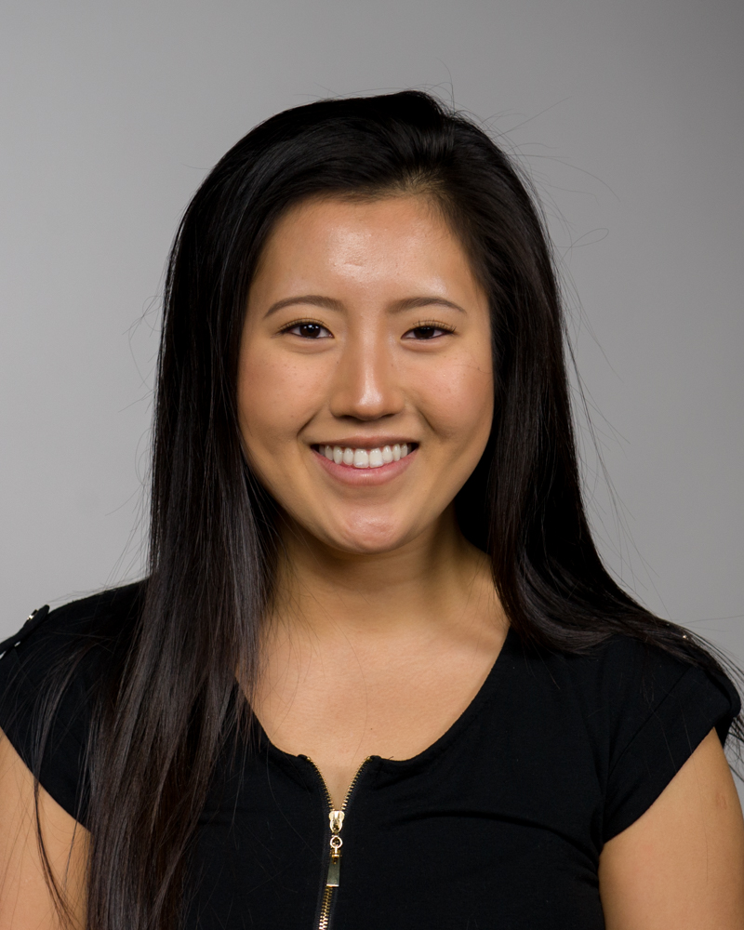
Je m’appelle Catherine et je suis étudiante en troisième année en science infirmière. Je suis d’origine chinoise, mais je demeure dans une petite ville nommée Grand-Sault, au Nouveau-Brunswick, depuis l’âge d’un an. Mon parcours universitaire a débuté en 2016 dans le programme préparatoire des sciences de la santé (D.S.S), ici, à Moncton. À la fin de ma deuxième année dans ce programme, mon cheminement universitaire a changé et je suis maintenant fière d’être étudiante en science infirmière.
Je me considère comme une personne très ouverte et fiable. J’aime beaucoup aider les gens dans n’importe quelle situation et je crois que cela décrit bien la profession infirmière. J’ai occupé un poste d’étudiante-mentore pour l’année universitaire 2019-2020 et j’ai adoré l’expérience. Je suis heureuse de faire partir de cette belle équipe pour l’année universitaire 2020-2021. Si vous avez des préoccupations concernant le programme de science infirmière ou concernant quoi que ce soit, n’hésitez pas de communiquer avec moi, soit par courriel ou par téléphone. L’équipe de mentorat sera à votre disposition afin de rendre votre parcours universitaire plus agréable.
Enfin, j’ai hâte de faire connaissance avec vous pendant l’année universitaire 2020-2021 et j’espère que votre année sera remplie de bonheur et de succès! À bientôt !

Zoé Blanchette, Science infirmière, 4e année ezb9737@umoncton.ca
Je m’appelle Zoé et je suis étudiante en quatrième année en science infirmière. Je suis originaire d’un petit village qui s’appelle Saint-Léonard, au nord-ouest du Nouveau-Brunswick. En ce qui concerne mon choix de carrière, j’ai toujours eu envie d’aider les autres et de prendre soin d’eux. Il me semble donc que poursuivre mes études au baccalauréat en science infirmière était le choix parfait.
Encore cette année, j’ai le grand plaisir de jouer le rôle d’étudiante-mentore. Puisque l’université vous est étrangère, il est normal d’avoir des questions et des inquiétudes. En tant que mentore, je répondrai à vos questions avec plaisir tout en vous partageant des trucs et astuces qui m’ont permis de réussir les années précédentes. Je souhaite rendre votre transition à l’Université plus positive et plus agréable. Au plaisir de vous connaître !

Christine Pelletier, Science infirmière, 3e année ecp4262@umoncton.ca
Tout d’abord, j’aimerais vous féliciter et vous souhaiter la bienvenue au programme de science infirmière! Je m’appelle Christine et je serai votre mentore pour l’année universitaire 2020-2021.
Je suis originaire de Fredericton, où j’ai été diplômée de l’école Sainte-Anne. Pendant mon secondaire, je me suis beaucoup impliquée dans mon école et dans ma communauté. J’ai toujours été passionnée par les sciences, notamment celles de la santé, ce qui a grandement facilité ma décision de poursuivre mes études en science infirmière.
Je sais que la première année peut être angoissante, surtout si l’on ne connaît pas les divers services offerts par l’université. Personnellement, j’ai beaucoup bénéficié du programme de mentorat pendant ma première année. Commencer l’université dans une différente ville demandait une grande adaptation de ma part. J’aimerais mettre à profit mon expérience universitaire et vous transmettre des renseignements et les divers services offerts par cette université afin de vous aider à vous intégrer dans ce nouveau chapitre.
Je suis confiante que cette année se déroulera bien ! J’ai bien hâte de vous rencontrer et je suis ici pour vous, donc n’hésitez pas à me contacter. À bientôt !

